 | Carátula para entrega de prácticas
Facultad de Ingeniería |  | Laboratorio de docencia

Laboratorios de computación
salas A y B

Profesor: | Ernesto Alcantara Concepción
Asignatura: | Fundamentos de Programación
Grupo: | 19
No de Práctica(s): | Práctica N°1
Integrante(s): | Hernández Pacheco Carlos
No. de Equipo de cómputo empleado:
No. de Lista o Brigada: | 19
Semestre: | 2022-2
Fecha de entrega: | 18 de Febrero del 2022
Observaciones:

CALIFICACIÓN: __________

Objetivo:
Descubrir y utilizar herramientas de software que se ofrecen en Internet que permitan realizar actividades y trabajos académicos de forma organizada y profesional a lo largo de la vida escolar, tales como manejo de repositorios de almacenamiento y buscadores con funciones avanzadas.
Introducción
El uso de los aparatos de cómputo se han convertido fundamentalmente en el desarrollo de diversas actividades cotidianas que se realizan día tras día, esto con el propósito de crear soluciones que permitan apoyar y beneficiar a la sociedad, por esta misma razón es importante comprender como funcionan y a su vez mejorar el funcionamiento

Por lo tanto, ya se han desarrollado actividades proporcionen un mejor funcionamiento, entre ellas se encuentras:
- Registro de planes, programas y documentos con información del proyecto
- Almacenamiento de la información en repositorios accesibles,
- Búsqueda avanzada con información en internet.

No obstante, también contamos con programas que ayudan a realización de actividades y de búsquedas, que, si bien no son de una avanzada complejidad, funcionan perfectamente para los estudiantes en nivel UNIVERSIDAD, entre ellos están:

- Repositorios en internet.
- Almacenamiento en la nube.
- Buscadores de internet, como Google académico.
- Bibliotecas centrales de la UNAM, entre ellas la biblioteca central y Bidi UNAM

Actividades:
▪ Crear un repositorio de almacenamiento en línea.
▪ Realizar búsquedas avanzadas de información especializada.

Actividad en el laboratorio:
1. Crear una cuenta de Google drive, skyDrive o dropbox y crear una carpeta compartirla con todos los integrantes del equipo y con el correo:
estructuradedatosyalgoritmosi@gmail.com. Esta la utilizaras para compartir los archivos de esta práctica.
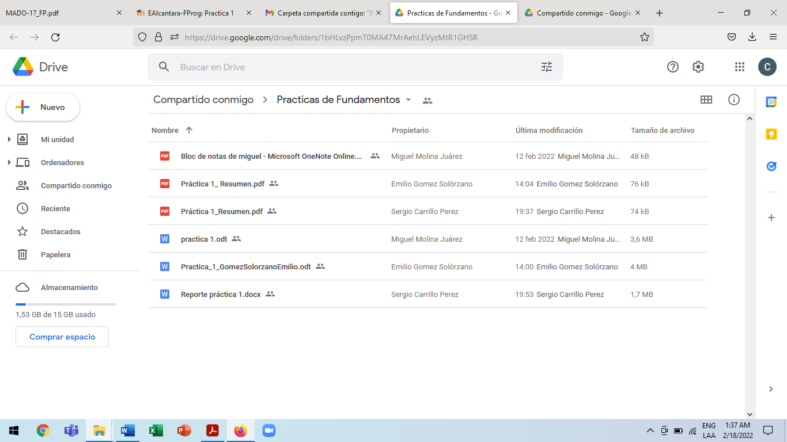

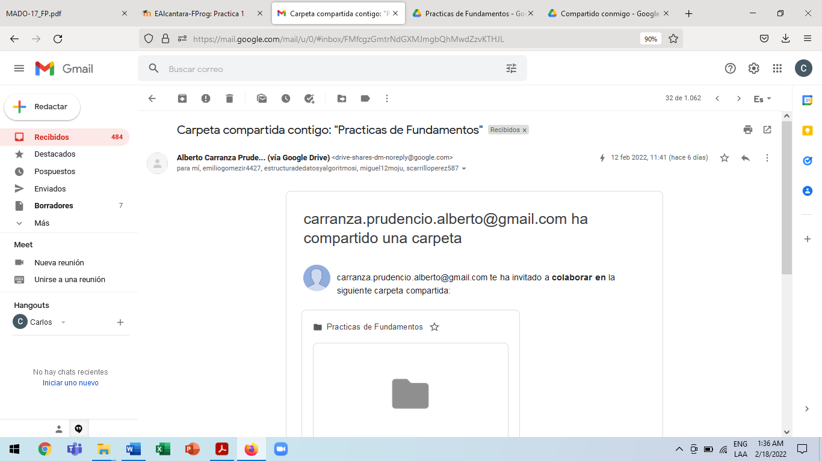

El repertorio credo, fue elaborado por un compañero del equipo, por lo cual se compartió con los integrantes y a su vez con el correo proporcionado por la práctica.

2. Crear una cuenta en OneNote y crea un documento con el resumen de lo visto en la primera semana de clases. Ver ejemplo de la página 7 y 8 de la guía práctica de las salas de laboratorio a y b

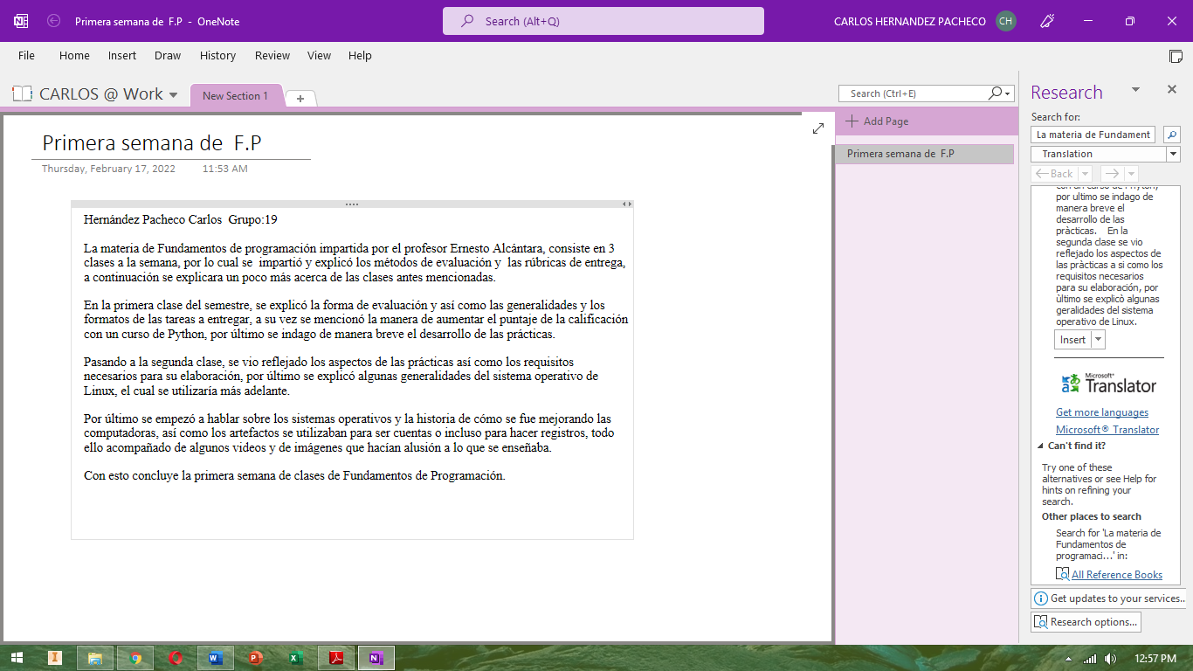

Al contener la cuenta del CCH, se obtuvo los permisos para descargar la paquetería de office, por lo cual one Note ya estaba incluido en el paquete. Por tal motivo no fue necesario crear una cuenta, solo fue cuestión de elaborar la activad 2 como lo menciona la práctica.

Como aclaración one Note tiene diferentes funciones, tales como escritura, insertar video, audio, imágenes etc. Todo esto permite una mejor interfaz con el usuario.

3. Realiza una búsqueda en Google utilizando la etiqueta de autor sobre el “Lenguaje de programación en C”. Qué tipo de resultados obtienes.

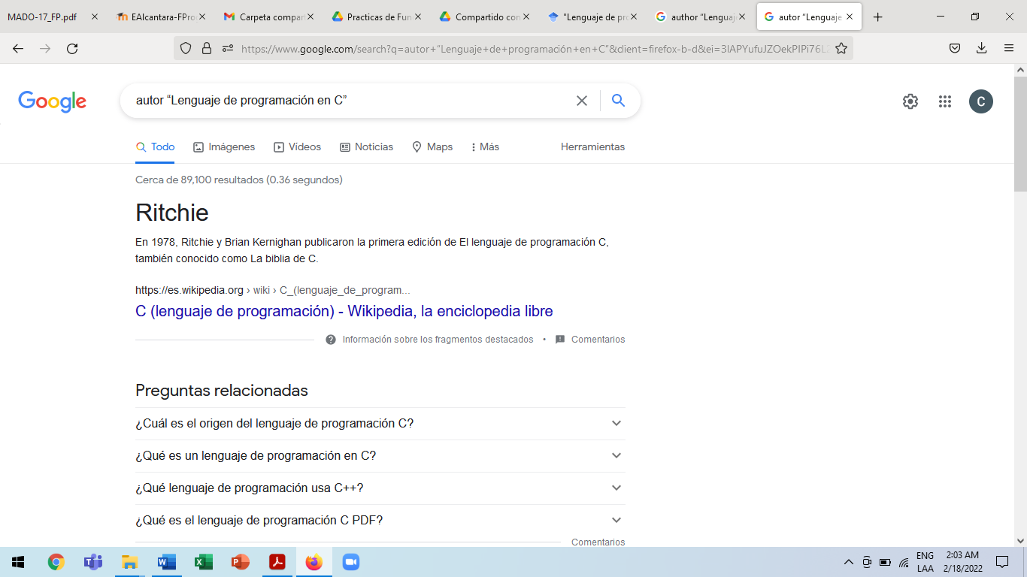

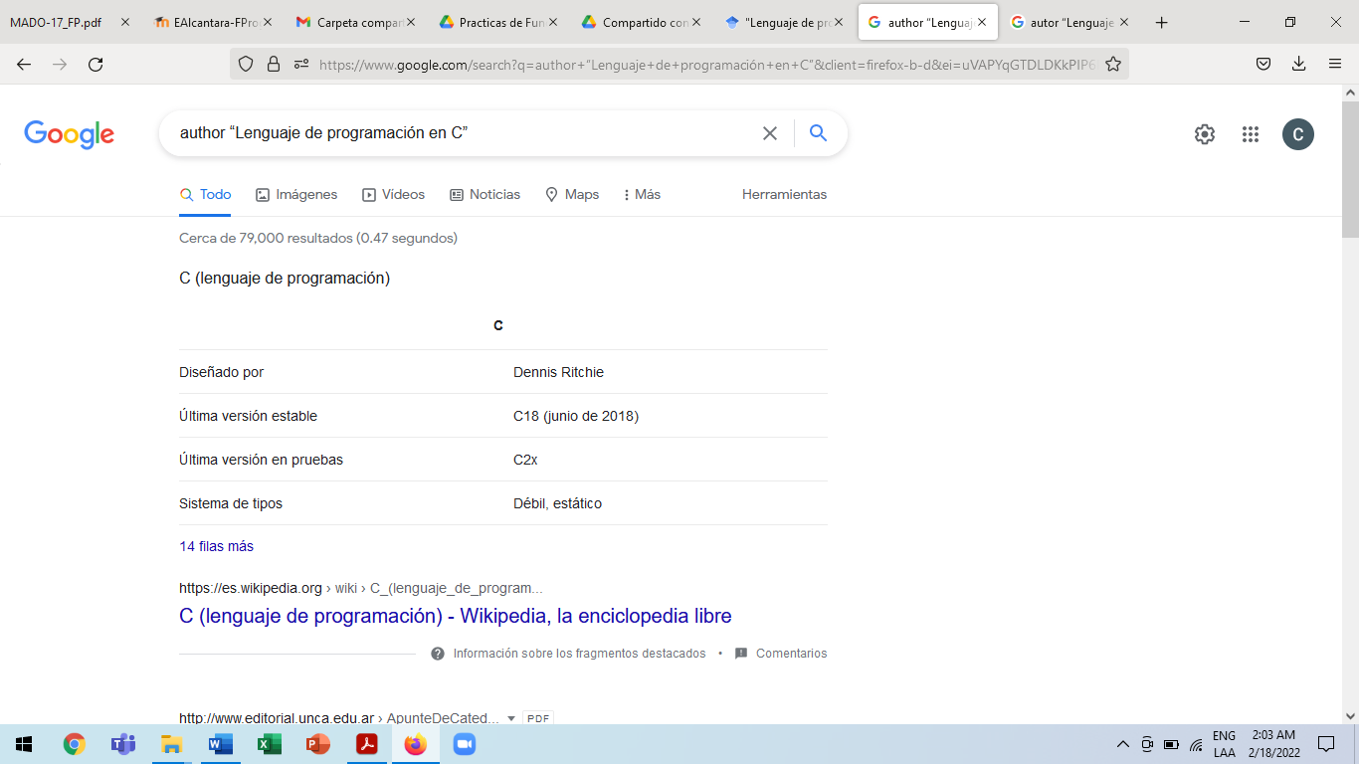

Con las palabras acotadas y la palabra autor, se tuvieron algunos resultados, sin embargo, el primer resultado obtenido fue de la página de Wikipedia, a su vez cuando no ponías la palabra autor, salían diferentes resultados, pero por lo general la página de Wikipedia estaba en varios de ellos.

4. Utilizando Google obtén la definición de una “máquina de Turing”(antepón la palabra “define:” Ver página 16 de la guía práctica de las salas de laboratorio a y b). Pon aquí el resultado

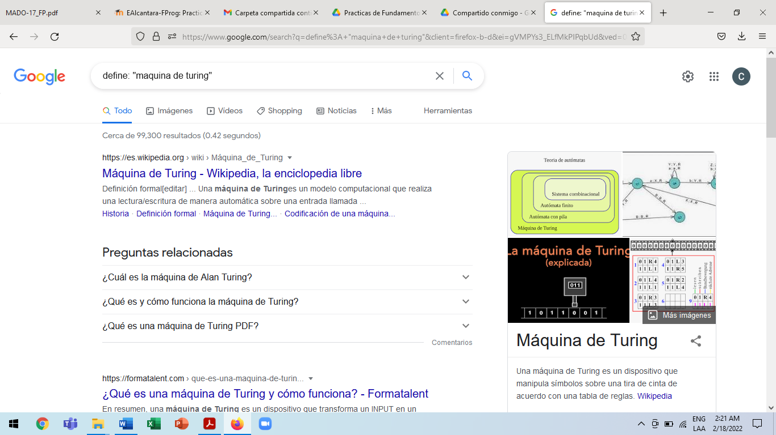

La palabra define ayuda a la búsqueda de los resultados, en este caso al igual que el anterior, la pagina mas predominante fue la de Wikipedia, no obstante, arrojaron los resultados mas relevantes, que solo poner en el buscador ¿Qué es la máquina de Turing?

5. Utilizando google grafica el sen, cos, tan, ctan. Ver página 17 de la guía práctica de las salas de laboratorio a y b.

Sin(x)
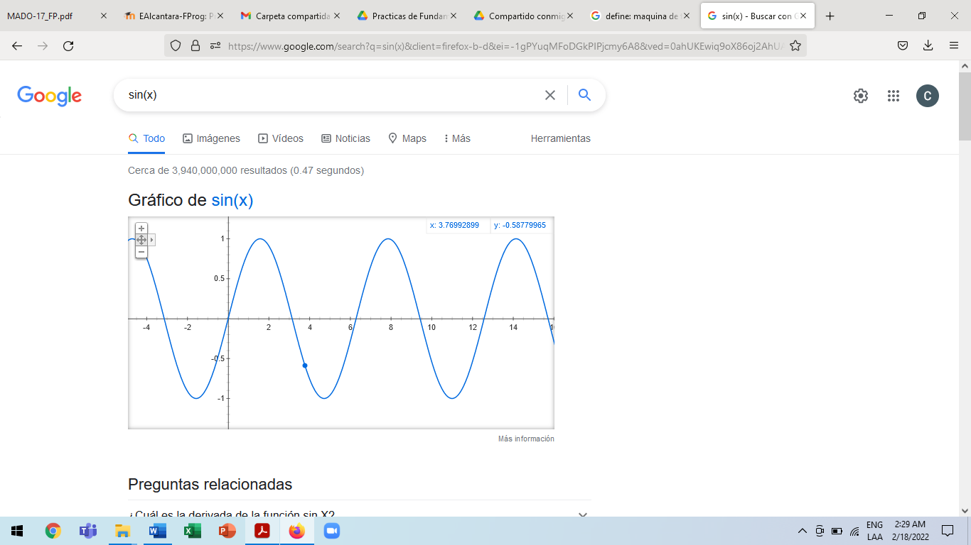

Cos (x)
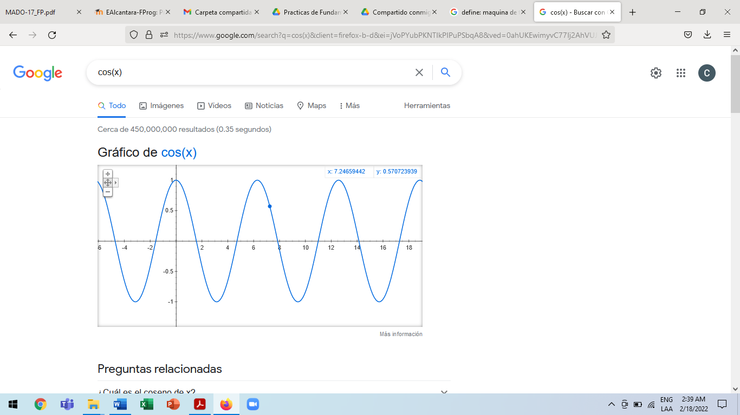

Tan (x)
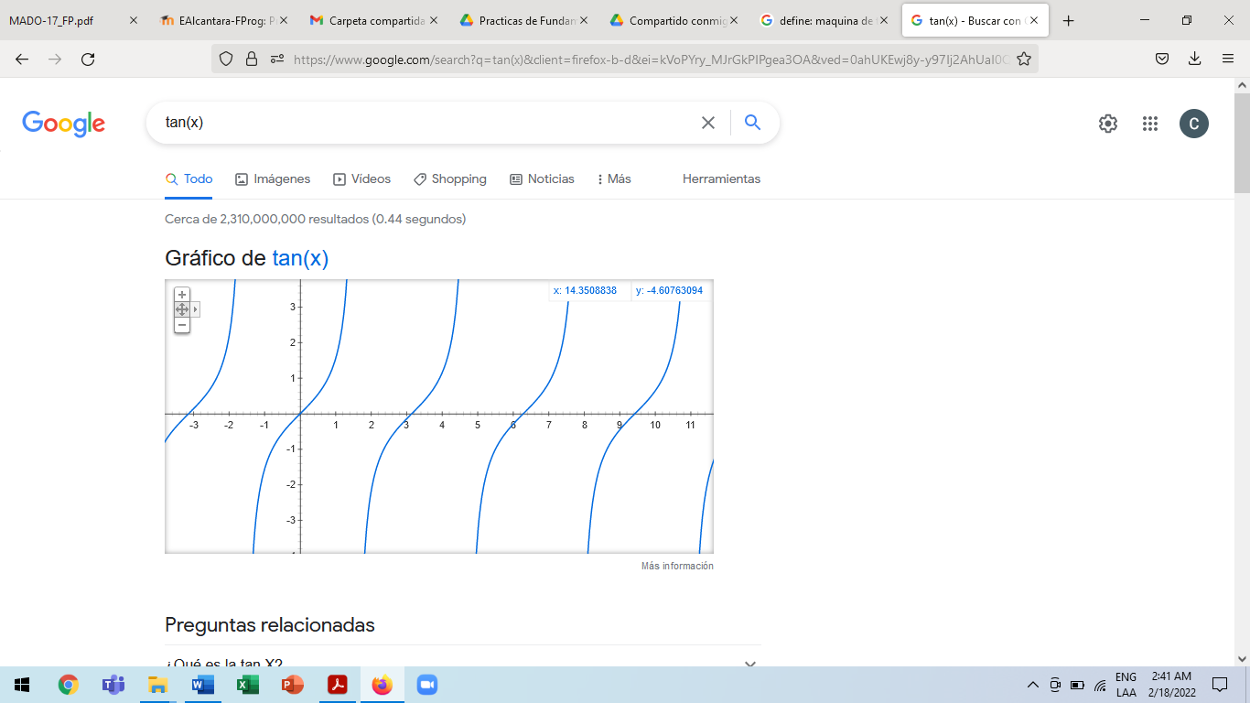

Ctan (x)
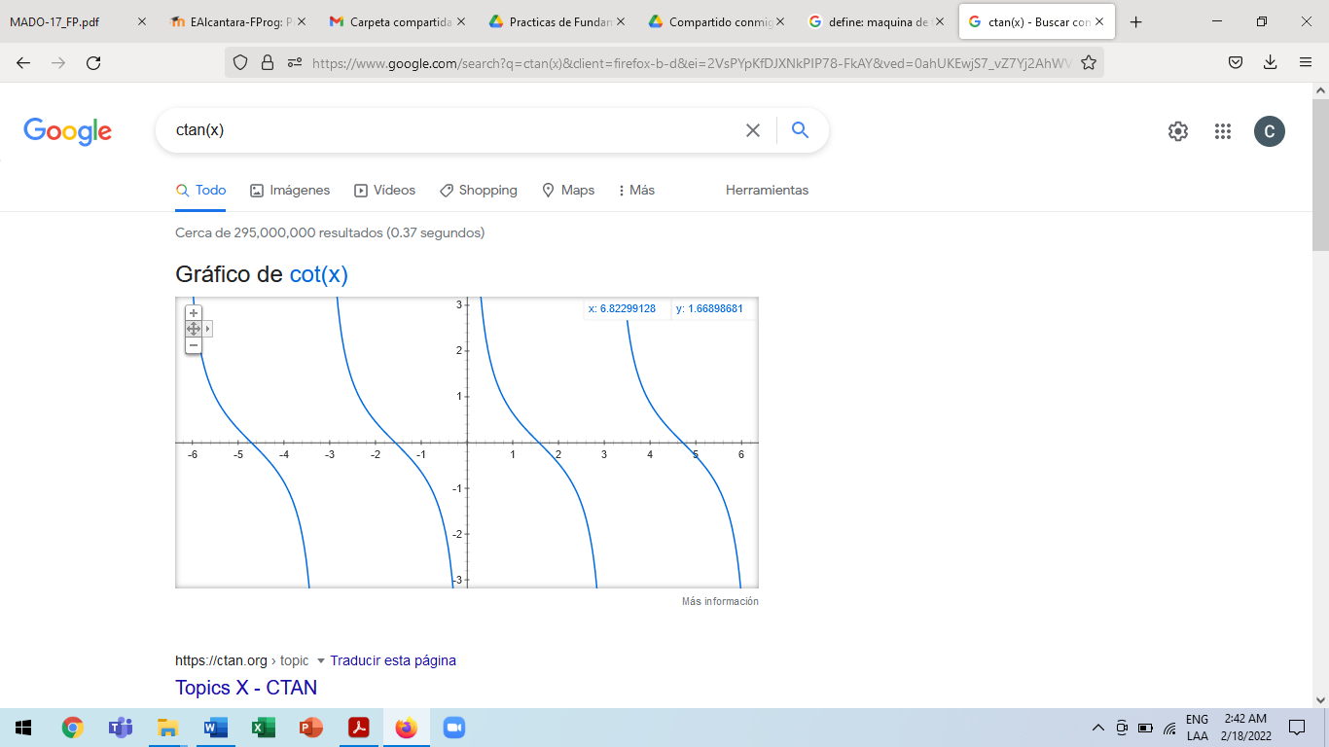

Algo interesante de las búsquedas, es que especialmente debes describir correctamente las palabras, se podría decir que idénticamente como lo marca la actividad, ya que de lo contrario se mostraran resultades de videos y de imágenes relacionadas con as funciones.

6. Utiliza “intitle: intext: y filetype:” para encontrar pdf’s sobre sistemas operativos unix

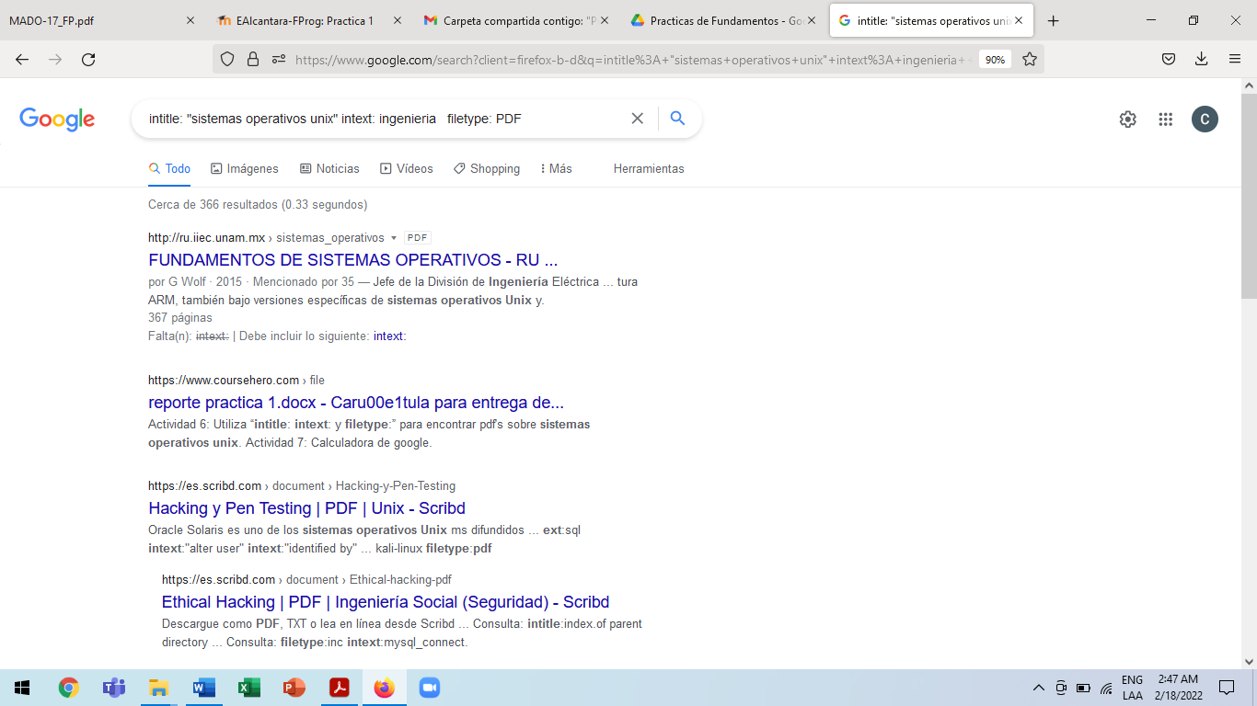

Efectivamente todos los resultados arrojados fueron de Unix y estos se encontraban en el formato PDF, en este caso no indague mucho en sus contenidos.

7. Utilizando la calculadora de google resuelve las siguientes operaciones:

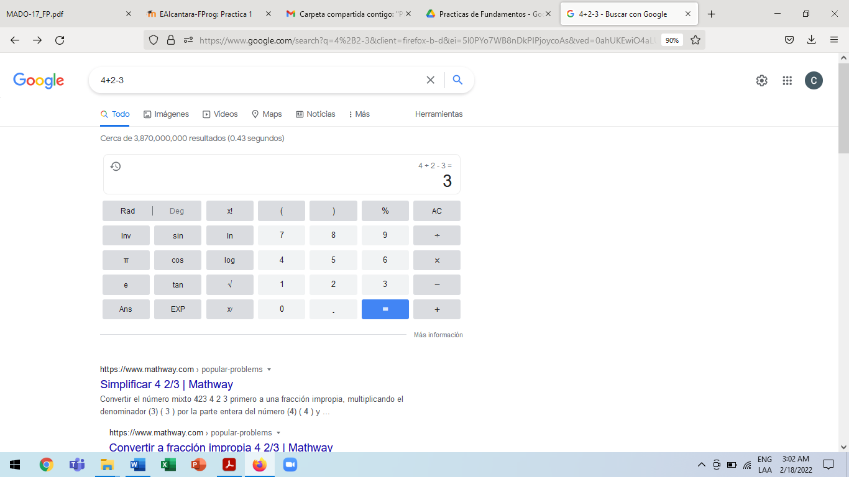
1.

2.
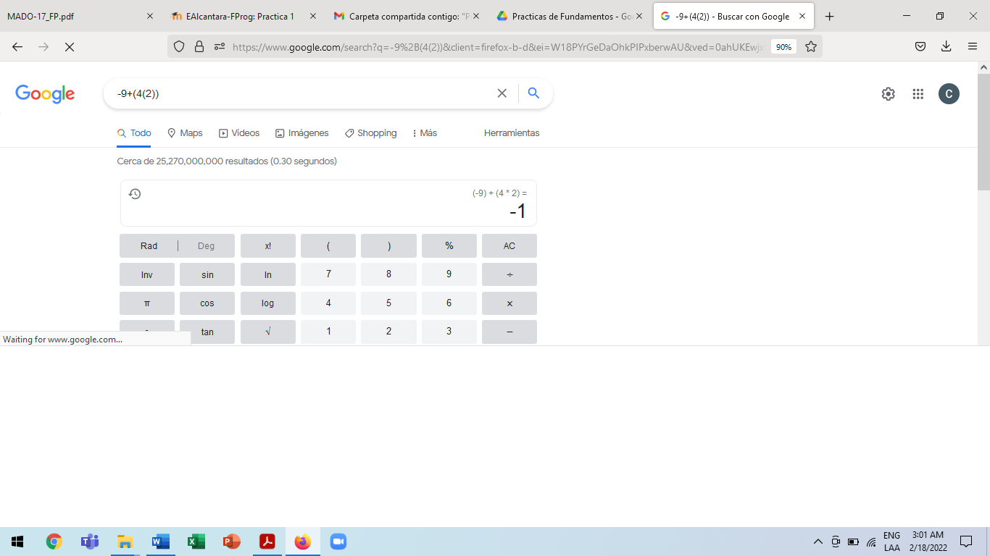

3.
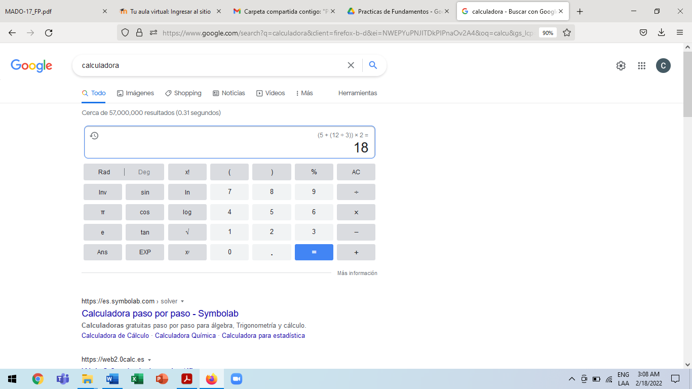

4.
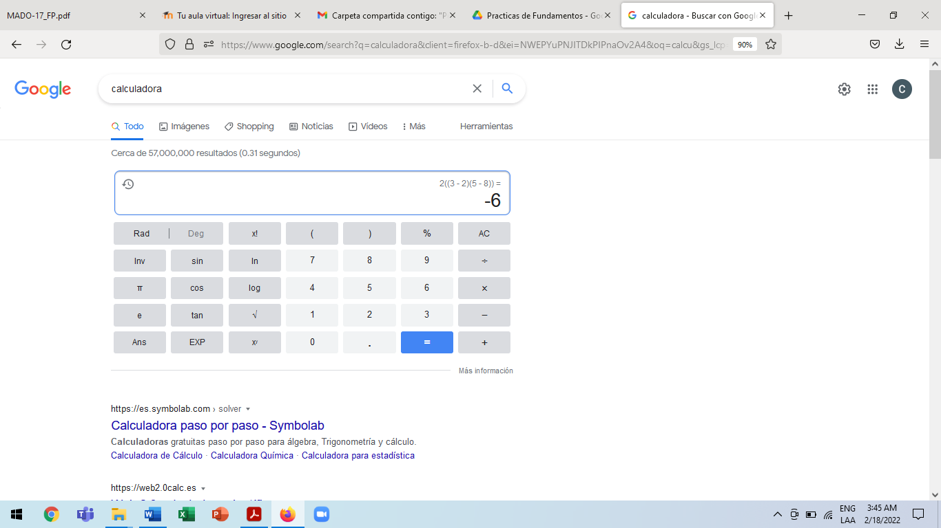

5.

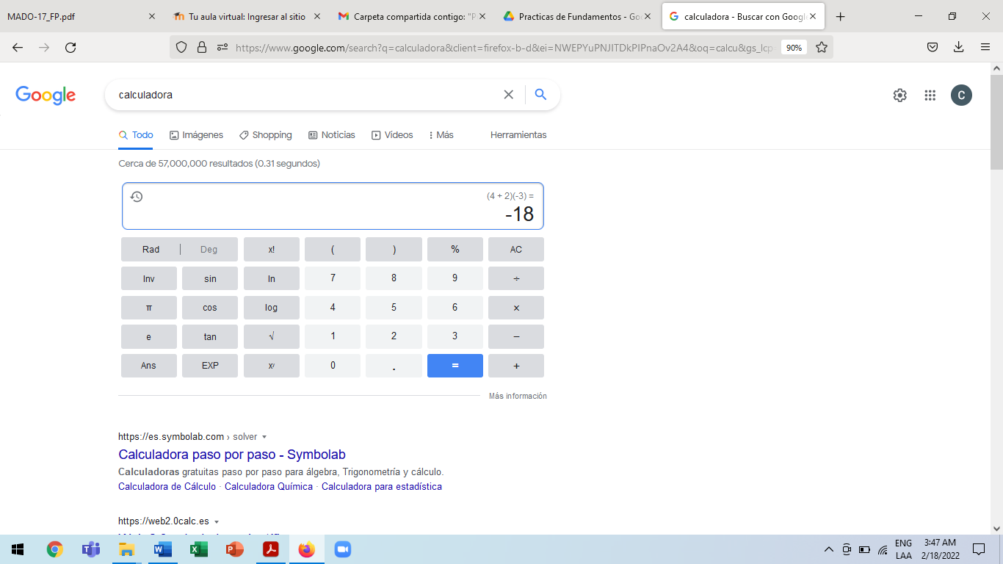
5.

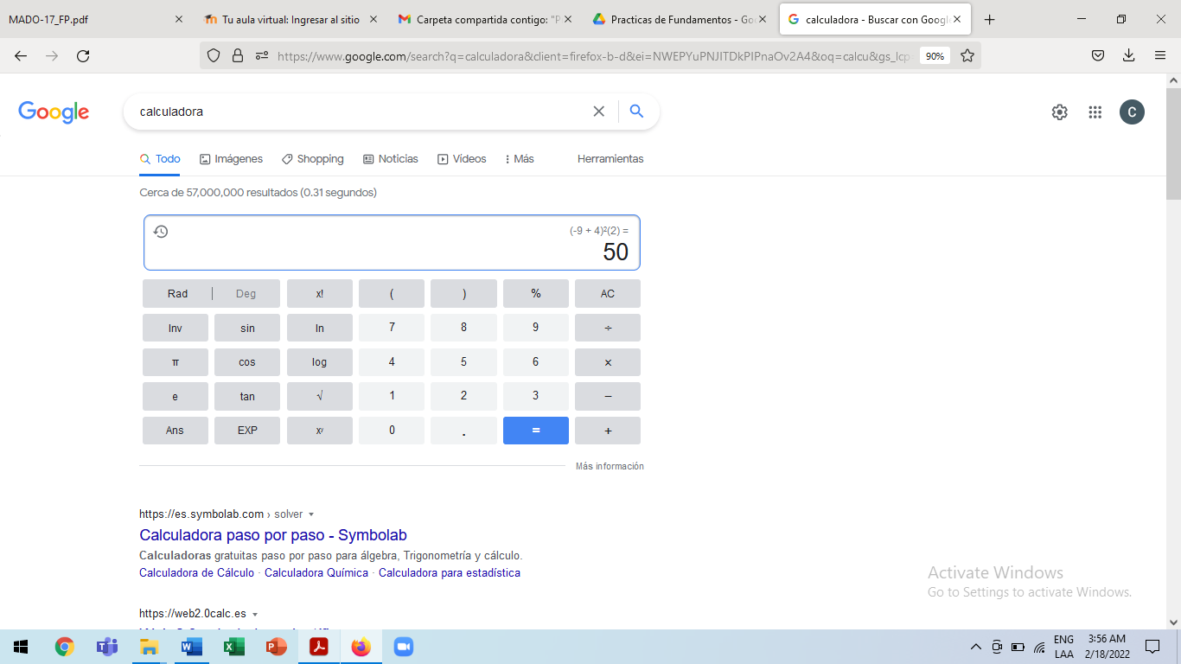
6.

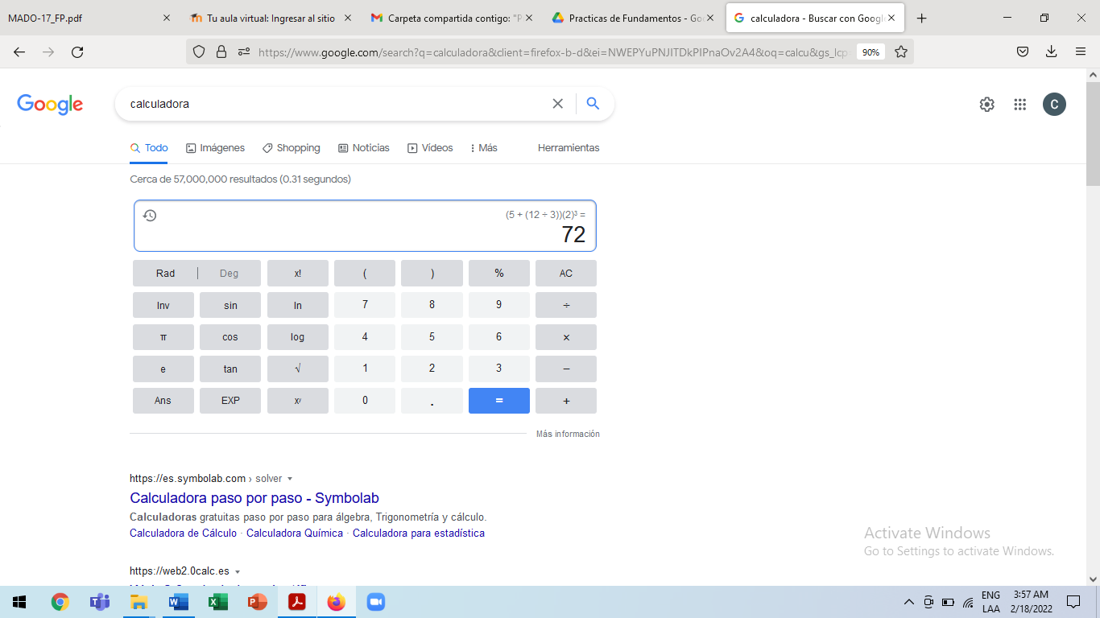
7.

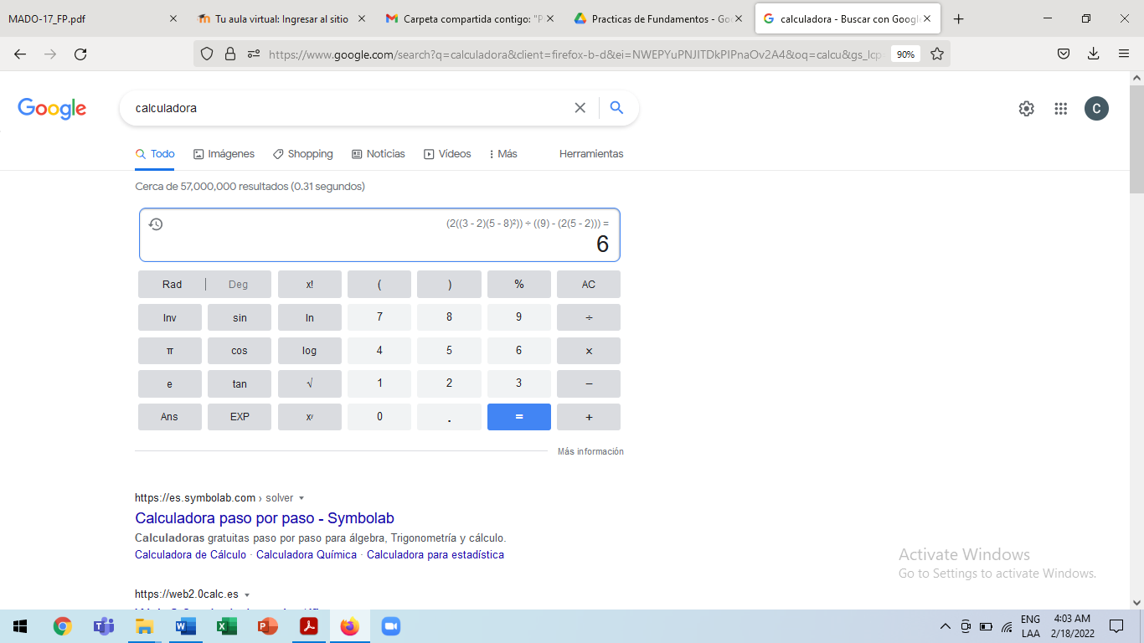
8.

En esta actividad, algunas de las operaciones no contenían paréntesis, por tal motivo puse los que consideraba adecuados para la obtención de los resultados, a su vez en una determinada operación, era necesario ir directamente a la calculadora y poner la operación matemática, ya que de lo contrario arrojaban resultados distintos a los buscados, entre ellos preguntas de Braimly y videos.

8. De los Catálogos y Recursos Electrónicos de la UNAM entrar en la sección de libros y buscar los libros “Programación en C”. Busca en las bibliotecas de la Facultad de Ingeniería y en la Biblioteca central. Describir cuantos libros existen, si están disponibles en texto completo. Si los resultados son muy extensos utiliza para ello los operadores booleanos (or, and) para refinar la búsqueda y reducir el número de libros.

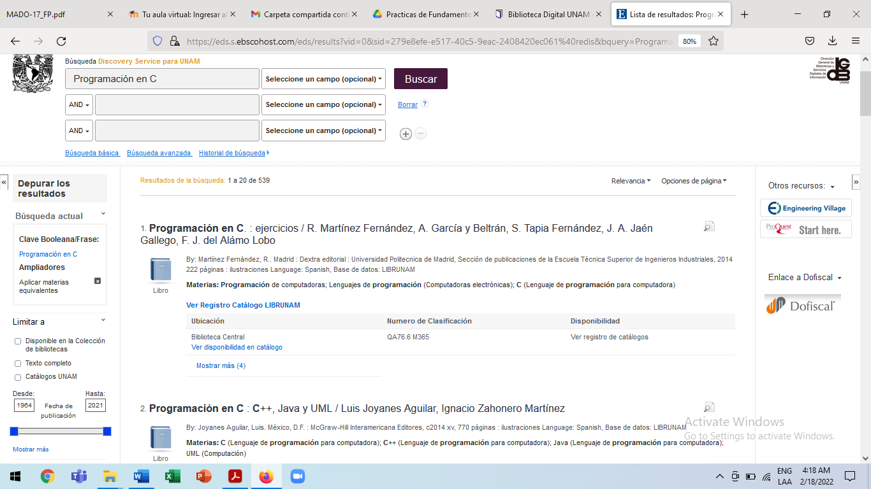

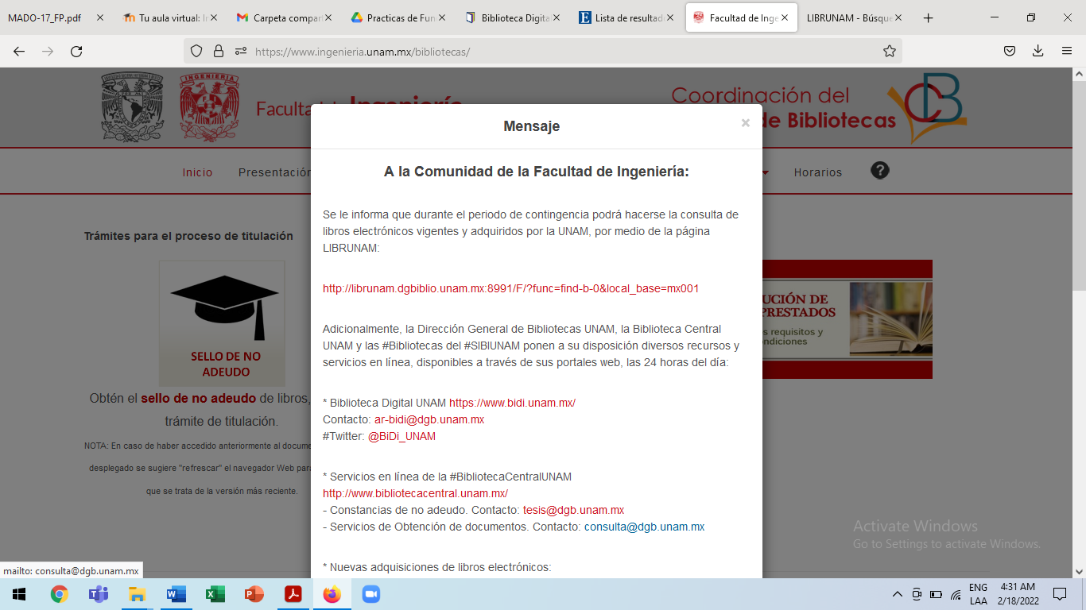

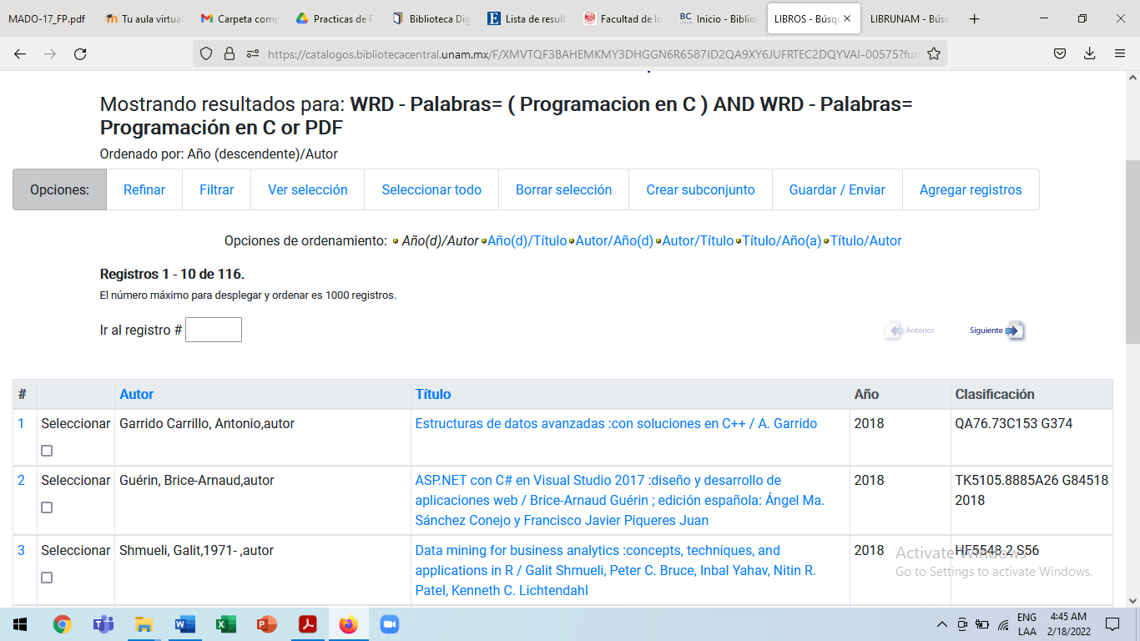

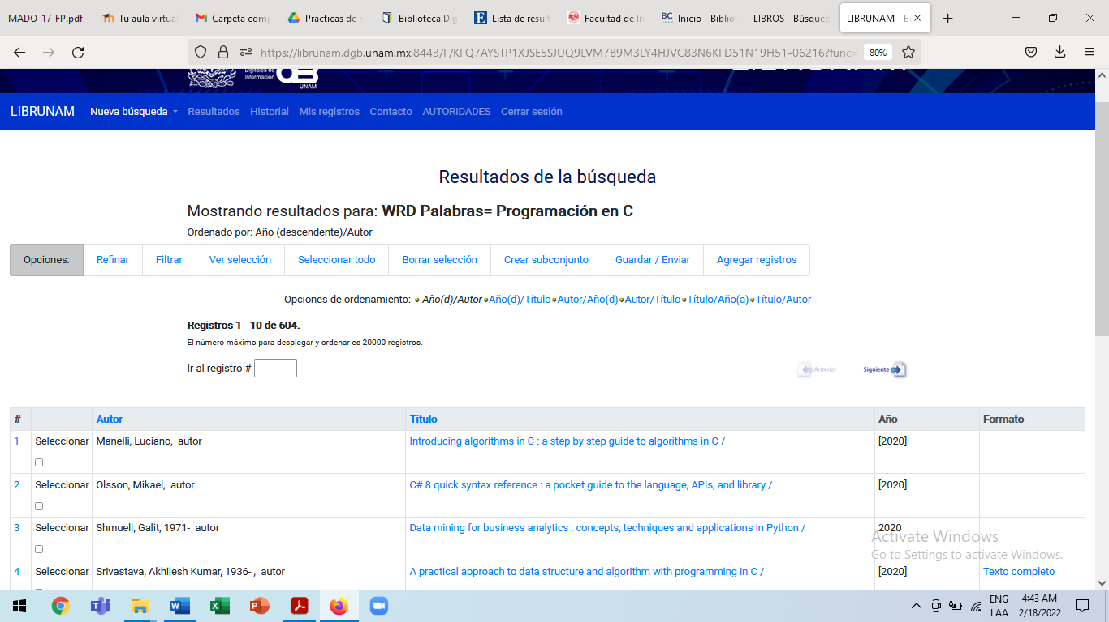

Los resultados arrojados de las búsquedas de las bibliotecas fueron distintos a los que pensaba, si bien arrojaban diferentes resultados, algunas de las páginas no me permitían poner las palabras aor/and. Ademas pude encontrar diferentes resultados:

La biblioteca central arrojo 116 resultados
La DGB UNAM arrojo 664 resultados (No permite poner and/or)
Bidi UNAM arrojo 57 resultados

9. Hacer la actividad de casa de la página 18. Sobre el uso de Github

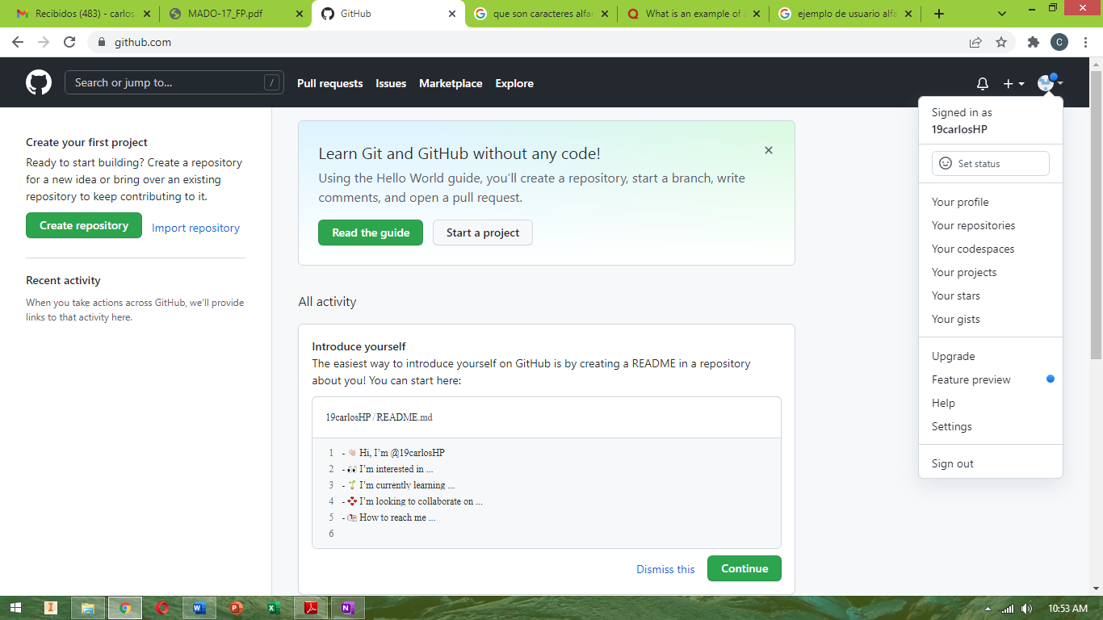

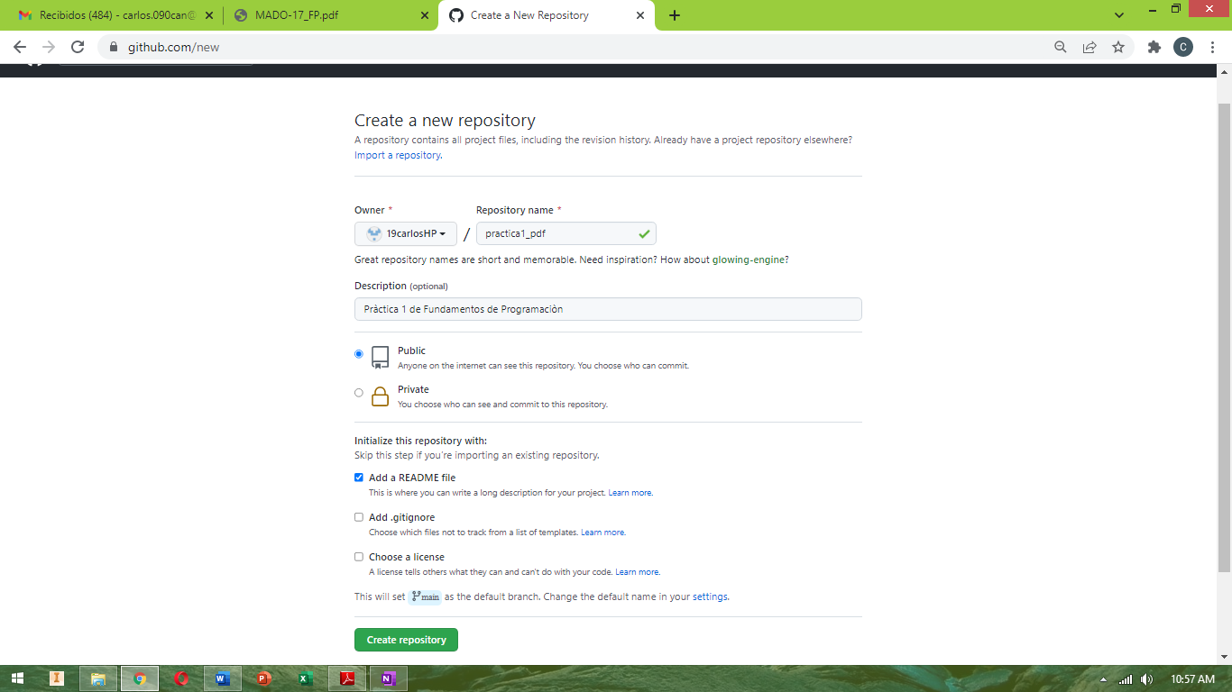

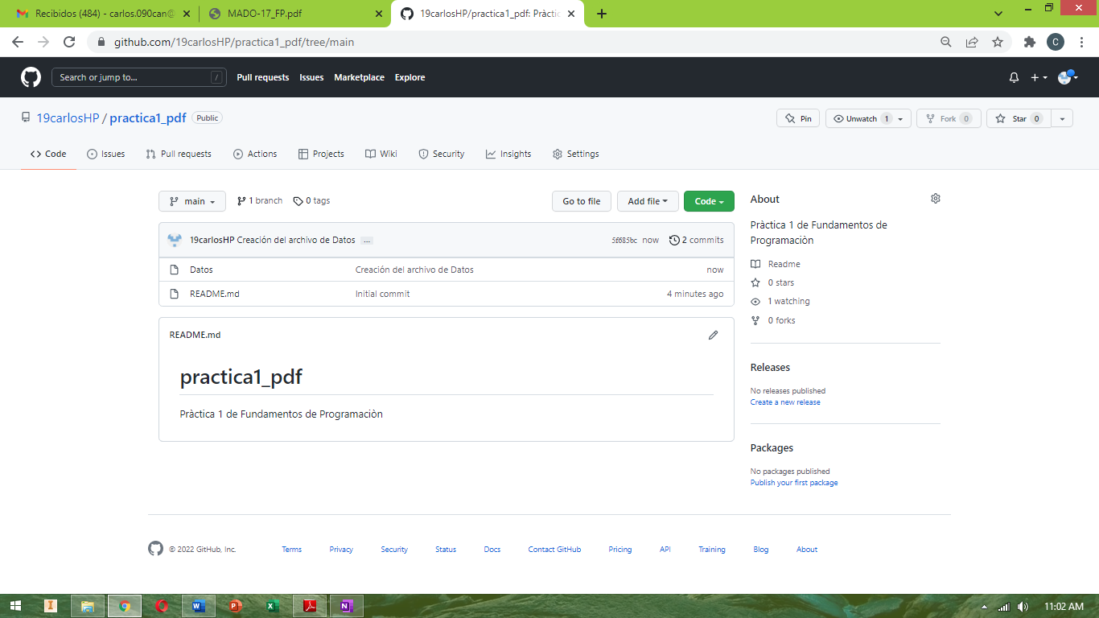
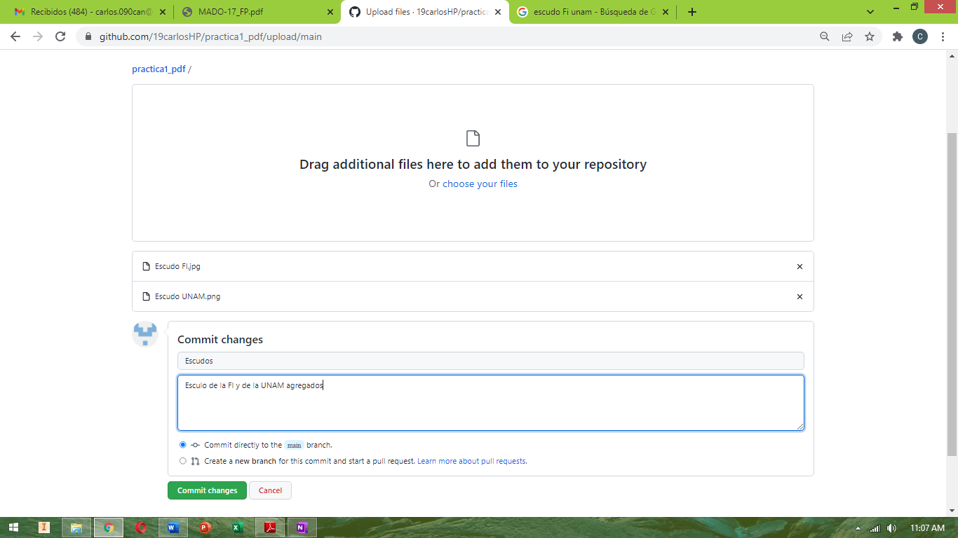

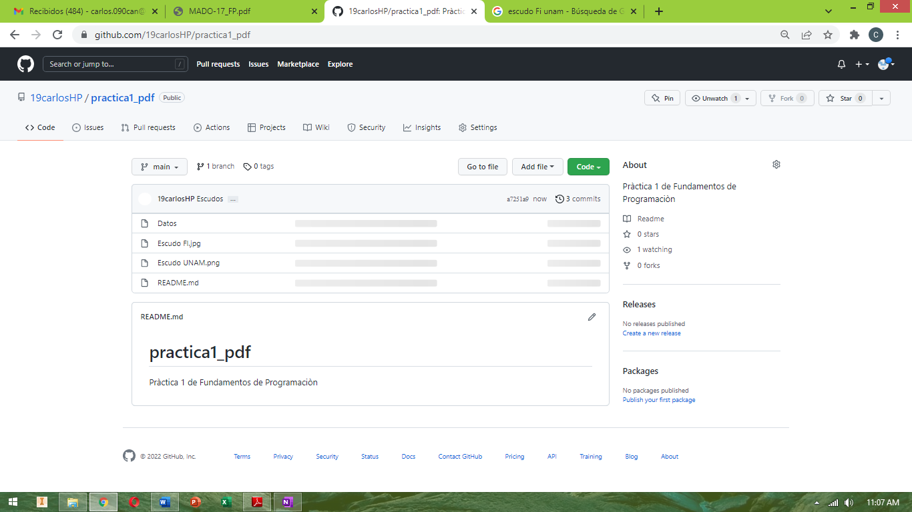

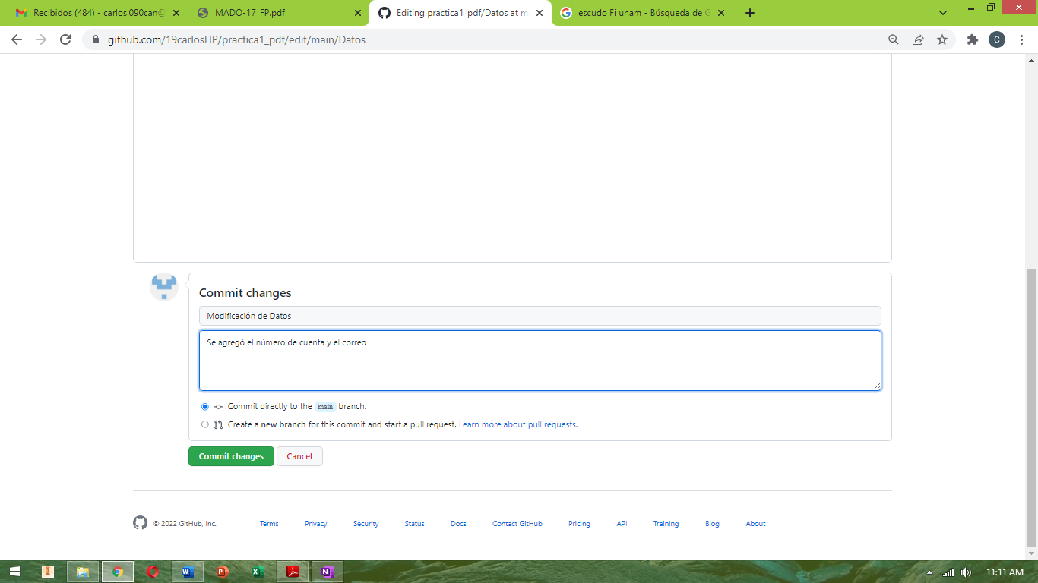
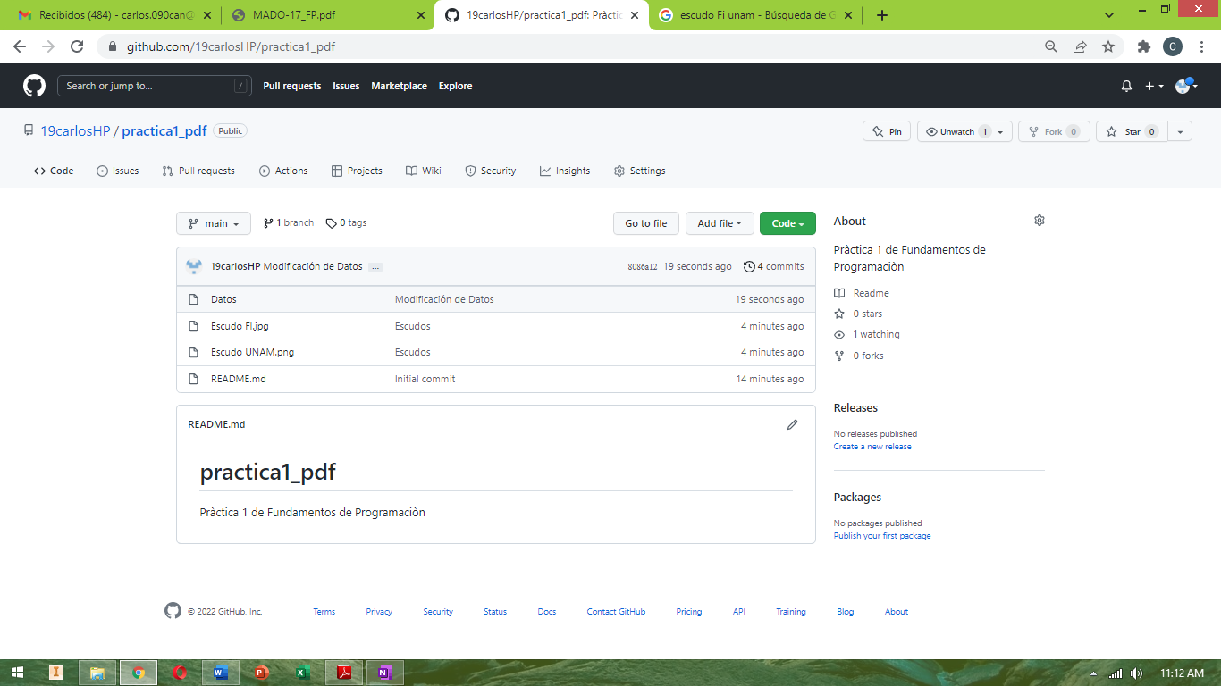

El repertorio utilizado no fue difícil de trabajar, el MADO-17 FP, fue bastante claro en sus instrucciones, por lo cual trabajar la actividad fue realmente sencillo, no obstante, no se indago más acerca de las instrucciones proporcionadas por tal motivo no podría describir a la interfaz como sencilla.

Conclusión:

La práctica realizada proporciono un repasó a la manera de buscar mejor información en internet, a su vez se entendió mejor la utilidad de los repertorios, habiéndolos utilizados, sin embargo, aunque la práctica en si no fue difícil, si hubo una complejidad a la manera de buscar las cosas, por ejemplo en las de las funciones, ya que se debía de escribir correctamente, o en el caso de las operaciones que se debía de poner los paréntesis, ya que arrojaban resultados distintos.

Las carpetas compartidas, así como la utilidad de One Note, fueron de ayuda, pues si bien One Note, ya venía por defecto en la paquetería de office, era la primera vez que lo utilizaba. Los conocimientos dejados por la practica fueron los siguientes:

- Utilizar las palabras claves, así como entrecomillados para el mejoramiento de las búsquedas.
- Entender como funciono el repertorio github.
- Encontrar más información en libros PDF y en las bibliotecas proporcionadas por la UNAM

Referencias:

https://catalogos.bibliotecacentral.unam.mx/F/XMVTQF3BAHEMKMY3DHGGN6R6587ID2QA9XY6JUFRTEC2DQYVAI-00575?func=short-refine-exec&set_number=019899&request_op=AND&request=Programaci%C3%B3n+en+C+or+PDF&find_code=WRD&filter_code_1=WLN&filter_request_1=&filter_code_2=WYR&filter_request_2=&filter_code_3=WYR&filter_request_3=

https://www.bibliotecacentral.unam.mx/

https://librunam.dgb.unam.mx:8443/F/KFQ7AYSTP1XJSE5SJUQ9LVM7B9M3LY4HJVC83N6KFD51N19H51-06216?func=find-b&local_base=MX001&request=Programaci%C3%B3n+en+C&find_code=WRD&adjacent=N&filter_code_1=WLN&filter_request_1=&filter_code_2=WYR&filter_request_2=&filter_code_3=WYR&filter_request_3=

https://www.ingenieria.unam.mx/bibliotecas/

https://www.bidi.unam.mx/

